2024-2025学年八年级物理上册单元测试卷（苏科版2024）
第一章 声现象（B卷•专项卷）
注意事项：
1．测试范围：苏科版八年级上册第1章。
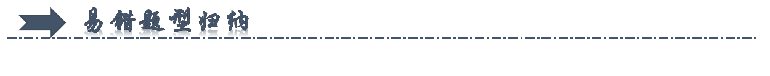
一、声音的产生与传播（共8小题）
二、声音的特性（共8小题）
三、噪声及其控制（共7小题）
四、人耳听不见的声音（共5小题）
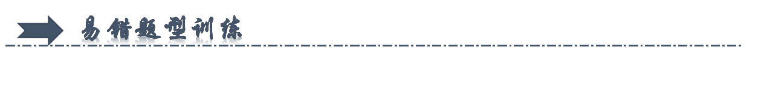
一、声音的产生与传播（共8小题）
1．（2024·新疆·中考真题）下列乐器中，主要通过空气柱振动发声的是（ ）
A．编钟 B．二胡 C．钢琴 D．长笛
【答案】D
【详解】A．编钟属于打击乐器，通过编钟振动发声的，故A不符合题意；
B．二胡是弦乐器，通过拉弦时弦振动发声，故B不符合题意；
C．钢琴是弦乐器，通过按琴键时琴弦振动发声，故C不符合题意；
D．长笛是管乐器，通过吹奏时长笛里面的空气柱振动发声，故D符合题意。
故选D。
2．（2023·江苏泰州·中考真题）如图，古琴演奏家正在演奏名曲《高山流水》，下列说法正确的是（ ）
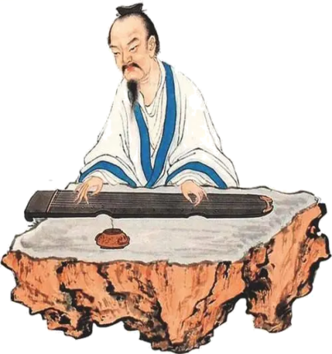
A．琴声响度越大，它在空气中传播的速度越大
B．琴声是由琴弦振动产生的
C．拨动不同的琴弦，主要引起琴声响度不同
D．用大小不同的力拨动同一根琴弦，琴声音调不同
【答案】B
【解析】A．声音的传播速度与介质的种类、环境温度有关，跟响度无关，故A错误；
B．声音是由物体振动产生的，琴声是由琴弦振动产生的，故B正确；
C．琴弦粗细不同，拨动不同的琴弦，振动的难易程度不同，从而振动频率不同，主要引起琴声音调不同，故C错误；
D．用大小不同的力拨动同一根琴弦，琴弦振动的幅度不同，琴声响度不同，故D错误。
故选B。
3．（2022·江苏宿迁·中考真题）2022年3月23日，“天宫课堂”第二课正式开讲，“太空教师”翟志刚、王亚平、叶光富为广大青少年带来了一场精彩的太空科普课。下列有关说法正确的是（ ）
A．王亚平和叶光富两名宇航员音色相同
B．宇航员说话时发出的声音是由声带振动产生的
C．声音在太空中传播速度是$3×{10}^{8}\text{m/s}$
D．奇妙的实验引起同学们高声喝彩，这里的“高”指的是音调高
【答案】B
【解析】A．音色是指声音的品质和特色，与发声体的材料和结构有关，人们就是根据音色来区别不同发声体发出的声音，故A错误；
B．声音是由物体振动产生的，宇航员说话时发出的声音是由声带振动产生的，故B正确；
C．太空中是真空状态，声音不能在真空中传播，故C错误；
D．响度是指声音的强弱、大小，奇妙的实验引起同学们高声喝彩，这里的“高”指的是响度大，故D错误。
故选B。
4．（23-24八年级下·贵州遵义·期末）如图是打“土电话”情景，男孩通过“土电话”听到女孩的声音，这一过程中传播声音的是（ ）
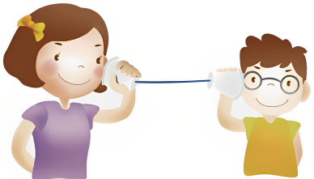
A．固体 B．液体 C．气体 D．真空
【答案】A
【解析】“土电话”利用连接两个圆纸盒的棉线作为传播声音的介质，将说话的同学发出的声音通过棉线振动传播到另一个同学的耳朵里，说明固体能够传声。
故选A。
5．（23-24八年级上·江苏南通·期末）对下列插图的含义表述错误的是（ ）
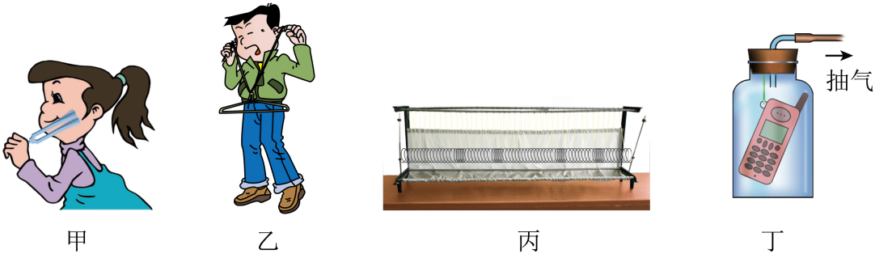
A．图甲：声音是由物体振动产生的 B．图乙：固体也可以传播声音
C．图丙：声音的传播方式与它相似 D．图丁：真空中声音速度较大
【答案】D
【解析】A．图甲：正在振动的音叉发声，说明声音是由物体振动产生的，故A正确，不符合题意；
B．图乙：用手捂住耳朵，敲击衣架，声音由衣架绳子传入耳朵，说明固体也可以传播声音，故B正确，不符合题意；
C．图丙中，在弹簧中形成疏密相间的波动，与其相似，声音以声波的形式传播，故C正确，不符合题意；
D．图丁：正在发声的手机在振动，随着声音被抽出，声音越来越小，据此推理，没有空气将听不到声音，说明真空不能传声，真空中声音的速度为零。故D错误，符合题意。
故选D。
6．（24-25八年级上·全国·假期作业）运动会上进行百米赛跑，如果终点的计时员听到枪声才开始计时，所记录的成绩比看到枪冒烟就开始计时的成绩（ ）
A．少记2.94s B．多出0.294s
C．少记0.294s D．无法计算
【答案】C
【解析】听到枪声才开始计时，说明枪声已经传播100米到达终点时才开始计时，测得时间肯定少了，少的时间为
$$t=\frac{s}{v}=\frac{100m}{340m/s}≈0.294s$$
故ABD不符合题意，C符合题意。
故选C。
7．（江苏徐州·中考真题）如图所示，将一支点燃的蜡烛放在扬声器的前方，当扬声器发出较强的声音时，可以看到烛焰随着音乐的节奏晃动．扬声器的纸盆由于_________发出声音，声音通过_________传到烛焰处，烛焰的晃动说明声音具有_________．
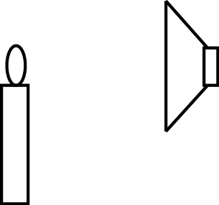
【答案】振动；空气；能量。
【解析】[1][2][3]当扬声器发出较强的声音时，可以看到烛焰随着音乐的节奏晃动．扬声器的纸盆由于振动发出声音，声音通过空气传到烛焰处，烛焰的晃动说明声音具有能量．
8．（2024·河南·中考真题）甲骨文是中华民族珍贵的文化遗产。如图，甲骨文“殸”，意指手持长柄，敲击乐器发声。这说明古人很早便知道声音与碰击有关，蕴含了声音是由物体_________产生的道理。请你写出一个能表明这一道理的现象：___________________________。
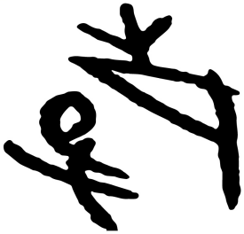
【答案】振动；正在发声的音叉可以激起水花。
【详解】[1]手持长柄，敲击乐器时，乐器振动产生声音，声音是由物体振动产生的。
[2]将正在发声的音叉放入水中，音叉可以激起水花，说明正在发声的音叉在振动，声音是由物体振动产生的。

二、声音的特性（共8小题）
9．（2024·江苏扬州·中考真题）上课时，老师调节扩音器的音量旋钮，是为了改变声音的（ ）
A．音调 B．响度 C．音色 D．传播速度
【答案】B
【解析】上课时，老师调节扩音器的音量旋钮，是为了调节声音的强度，以便使大家都能听到，所以，是为了改变声音的响度，故B符合题意，ACD不符合题意。
故选B。
10．（2024·江苏苏州·中考真题）如图所示，将钢尺一端紧压在桌边上，保持伸出桌边长度不变，用大小不同的力拨动，发出的声音不同的是（ ）
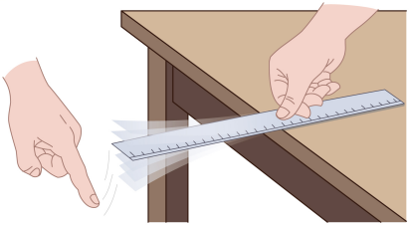
A．响度 B．音调 C．音色 D．速度
【答案】A
【解析】将钢尺一端紧压在桌面上，另一端伸出桌面，保持钢尺伸出桌面的长度相同，用大小不同的力拨动钢尺；用大的力拨动钢尺时，钢尺的振幅大，发出声音的响度大；改用小的力拨动钢尺时，钢尺的振幅小，发出声音的响度变小，即钢尺会发出响度不同的声音。故A符合题意，BCD不符合题意。
故选A。
11．（2024·江苏无锡·中考真题）歌曲《东方红》简谱中有如下片段：，其中的数字符号表示声音的（ ）
A．音调 B．响度 C．音色 D．速度
【答案】A
【解析】音乐简谱中的数字所记录的是声音的音调。故A符合题意，BCD不符合题意。
故选A。
12．（23-24八年级上·江苏常州·期末）钢琴调音师用手机上的调音软件，播放音叉 256、512、1024、2048 （Hz）的标准音来校准琴音。下列说法正确的（ ）
A．2048Hz的声音属于超声波 B．2048Hz的声音是噪音
C．2048Hz声音比256Hz的响度大 D．2048Hz声音比256Hz的音调高
【答案】D
【解析】A．超声波是指频率高于20000Hz的声音，所以2048Hz的声音不属于超声波，故A错误；
B．从物理角度，噪声是指物体无规则振动产生的声音，而2048Hz的声音是有规则振动产生的，不是噪声，故B错误；
CD．音调与频率有关，频率越高、音调越高，频率的单位是赫兹。2048Hz的声音比256Hz的声音频率快，音调高，故C错误，D正确。
故选D。
13．（2022·江苏常州·中考真题）2021年7月，我国南海海域，齿鲸发出巨大的超声波震晕一群小鱼，在齿鲸旁观察的潜水员却没有听到齿鲸发出的声音，齿鲸发出的声音（ ）
A．响度大、频率高 B．响度大、频率低
C．响度小、频率高 D．响度小、频率低
【答案】A
【解析】BD．频率高于20000Hz的声音称为超声波，所以齿鲸发出的声音频率高，故BD不符合题意；
AC．齿鲸发出巨大的超声波，表示声音的响度大，故A符合题意，C不符合题意。
故选A。
14．（2024·江苏盐城·中考真题）在音乐会演奏前，双簧管乐手发出A音，其他乐手都要以这个A音为基准对其乐器进行校音，这是利用了A音的_________。双簧管发出的声音通过_________传到观众耳朵。
【答案】音调；空气。
【解析】[1]音调是指声音的高低，它和物体振动频率有关；频率越高，音调越高；频率越低，音调越低；在音乐会演奏前，乐队总是按照音乐会的音高调音，所以双簧管乐手发出A音，其他乐手都要以这个A音为基准对其乐器进行校音，这是利用了A音的音调。
[2]声音的传播需要介质，声音可以在固体、液体、气体中传播，双簧管发出的声音通过空气传到观众耳朵。
15．（23-24八年级上·福建厦门·期末）如图所示是我国发现了公元前6000年前的一支完整骨笛——贾湖骨笛，它是由丹顶鹤尺骨制成的，上有七个音孔。笛声是靠空气柱_________产生的，演奏时用手指控制不同音孔的开闭，使它发出声音的_________变化。
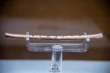
【答案】振动；音调。
【解析】[1]声音是由物体振动产生的，所以笛声是靠空气柱振动产生的。
[2]演奏时用手指控制不同音孔的开闭，改变了骨笛内空气柱的长短，因此空气柱振动频率不同，所以这样做是为了改变声音的音调。
16．（23-24七年级下·广东东莞·阶段练习）往8个相同透明玻璃瓶中灌入不同高度、不同颜色的水，用同样大的力敲击时可发出“1、2、3、4、5、6、7、$\dot{1}$”的音，发出声音的响度_________（选填“相同”或“不同”），最右边发出的是_________音，如果用嘴吹瓶口，则最右边发出的是_________音（选填“1、2、3、4、5、6、7、$\dot{1}$”）。
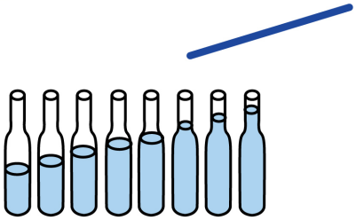
【答案】相同；1；$\dot{1}$。
【解析】[1]敲击瓶子时，主要是瓶子振动发声，用同样大的力敲击时，瓶子的振幅相同，发出声音的响度相同。
[2]敲击时，瓶中的水越多，瓶子振动的频率越低，发出的声音音调越低，由图可知，最右边的瓶子发出的声音音调最低，为1音。
[3]如果用嘴吹瓶口，主要是瓶中的空气柱振动发声，空气柱越短，振动频率越高，发出的声音音调越高，则最右边发出的是$\dot{1}$音。

三、噪声及其控制（共7小题）
17．（2021·江苏南通·中考真题）如图为学校附近常见的控制噪声标志。下列控制噪声的措施与图的方法相同的是（ ）
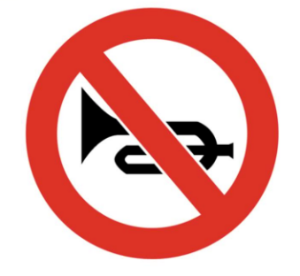
A．工人戴上防噪声耳罩 B．道路两旁设置隔音板
C．上课时关闭教室门窗 D．观演时手机调为静音
【答案】D
【解析】图示是禁鸣喇叭的标志，即在声源处控制噪声，而戴上防噪声耳罩是在人耳处控制噪声，道路两旁设置隔音板和上课时关闭教室门窗是在传播过程中控制噪声，将手机调为静音是在声源处控制噪声，故ABC不符合题意，D符合题意。
故选D。
18．（2021·江苏宿迁·中考真题）下列关于声现象的说法正确的是（ ）
A．声波可以在真空中传播 B．发声体振幅越大，音调高
C．“禁止鸣笛”是在声源处控制噪声 D．声呐利用次声探测鱼群位置
【答案】C
【解析】A．声音的传播需要介质，不可以在真空中传播，故A错误；
B．响度是由声源振动的幅度决定的，振幅越大，响度越大，故B错误；
C．减弱噪声的途径：在声源处减弱；在传播过程中减弱；在人耳处减弱。禁止鸣笛是在声源处控制噪声，故C正确；
D．声呐是利用超声波传递信息来探测鱼群的，故D错误。
故选C。
19．（2022·江苏苏州·中考真题）在与声有关的四幅图中，属于在声源处控制噪声的是（ ）
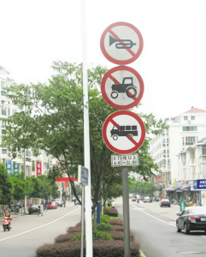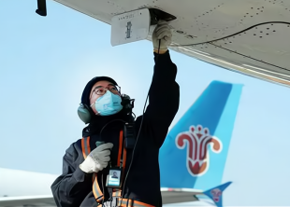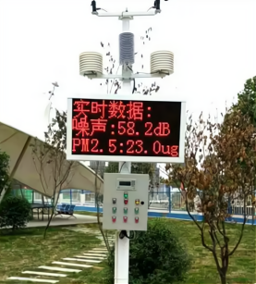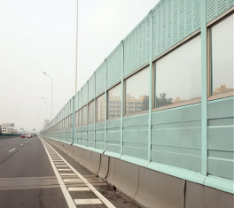
A B C D
A．居民区街道禁鸣喇叭
B．飞机旁的工作人员佩戴有耳罩的头盔
C．街头设置的噪声监测仪
D．高架路某些路段两侧设有透明板墙
【答案】A
【解析】A．居民区街道禁鸣喇叭，是在声源处减弱噪声，故A符合题意；
B．飞机旁的工作人员佩戴有耳罩的头盔，在人耳处减弱噪声，故B不符合题意；
C．街头设置的噪声监测仪，只能起监测作用，不能控制噪声，故C不符合题意；
D．高架路某些路段两侧设有透明板墙，在传播过程中减弱噪声，故D不符合题意。
故选A。
20．（23-24八年级上·江苏南通·期末）在对环境声音监测中，监测器测出甲、乙两种声音的特征如下表，下列说法中正确的是（ ）
声音 | 声音的强弱/dB | 频率/Hz
甲 | 50 | 2000
乙 | 100 | 500
A．甲的音调更高 B．甲的响度更大 C．甲、乙都属于噪声 D．甲的传播速度更大
【答案】A
【解析】AB．由表格中的数据可知，甲声音的响度要小于乙的响度，甲的频率大于乙的频率，即声音甲的音调高于声音乙的音调，故A正确，B错误；
C．因不能确定甲、乙两种发声体是否是做无规则振动产生，所以不能确定甲、乙两种声音是否属于噪声，故C错误；
D．相同温度时，声音在同一种介质中传播速度相同，即甲在空气中传播速度等于乙在空气中传播速度，故D错误。
故选A。
21．小华在家里修理厨房里的桌子时，不停的有敲击物体的声音发出，为了使隔壁的小明学习时避免干扰，小华采取了三种方案：
①在被敲的地方垫一块抹布；
②把房间、厨房门窗关闭关严；
③嘱咐小明暂时用耳机塞住耳朵。
上述三种方案中，第一种是在_________处减弱噪声；第二种是在_________中减弱；第三种是在_________处减弱噪声。
【答案】声源；传播过程中；人耳。
【解析】不停的有敲击物体的声音发出，会干扰隔壁的小明学习，敲击声属干噪声，第一种方法，在被敲的地方垫一块抹布，可在声源处减弱噪声，让发出的噪声减小。
第二种方法，把房间、厨房门窗关严，可以防止噪声进入房间，可在传播过程中减弱噪声。
第三种方法，嘱咐小明暂时用耳机塞住耳朵，是防止声音进入耳朵，可在人耳处减弱噪声。
22．结合以下声现象，回答相关问题。
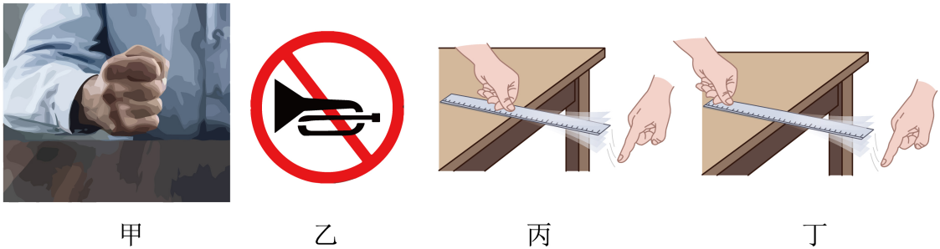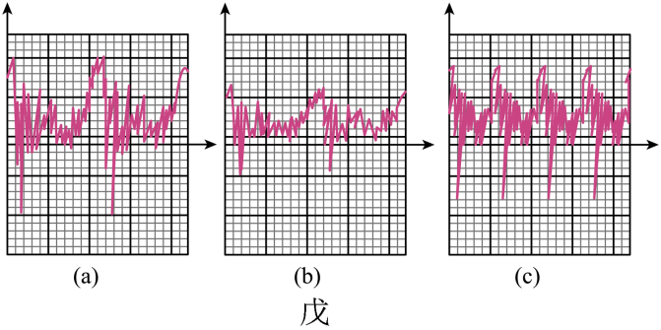
（1）如图甲所示，为了验证声音产生的原因，小高同学用力敲击桌子，桌子发出较大声响，但他几乎没有看到桌子的振动，为了能明显地看到实验现象，你的改进方法是____________________________________；
（2）图乙“禁止鸣笛”是在_________处减弱噪音；
（3）将钢尺紧按桌面，一端伸出桌面适当长度，按图_________（选填“丙”或“丁”）所示的操作方法拨动钢尺使其振动，声音图像如图戊（a）所示，若缩短钢尺伸出桌面的长度，再次拨动钢尺，则图像可能为图_________（选填“b”或“c”）；
【答案】 （1）在桌子上放一些米粒或小纸屑等；（2）声源；（3）丙，c。
【解析】（1）为了看到桌子振动更明显，可在桌子上放一些米粒或沙粒、小纸屑等，把桌子振动转化为砂粒的振动，即把桌子振动放大，便于观察，这种实验方法叫转换法。
（2）根据减弱噪声的途径可知，“禁止鸣笛”是在声源处减弱噪音。
（3）为了避免钢尺拍打桌面发出声音的干扰，要按照如图丙所示的操作进行实验。
若缩短钢尺伸出桌面的长度，再次拨动钢尺，钢尺振动部分变短，频率变大，音调变高，则图像可能为图c。
23．如图甲所示，将敲响的音叉在耳边慢慢转动，会听到时强时弱的声音。音叉的两个叉股就是两个声源，都会发出疏密相间的声波。当两列频率相近的声波相遇时，如果其中一列声波的“密部”与另一列声波的“疏部”恰好相遇，它们就会相互抵消，在这些位置几乎听不到声音。根据这一原理，科学家开发出一种“以声消声“的反噪声技术。简单地说，就是用话筒将噪声收集起来传送到专门的电脑进行分析，根据分析结果通过喇叭发出新的噪声，恰能将原来噪声的振动抵消，这种“以声消声”的方法称作“有源消声技术”。目前这一技术已经应用到空调器、大功率冰箱及汽车发动机的制造中。
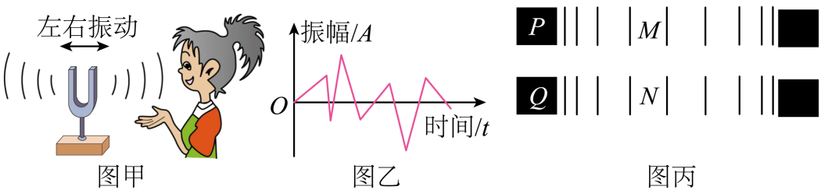
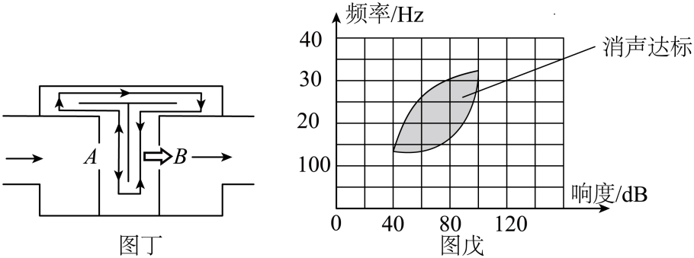
（1）空气中传播的音叉的声音是_________振动的波（填“音叉”或“空气”），人耳听到的声音较弱时，是两个声源发出波同时传达，引起空气的振动_________的结果；
（2）话筒收集噪声，_________（填“有”或“没有”）控制噪声的产生；电脑分析获得的是_________；
（3）图乙示噪声源在空间M点产生的噪声振动波形，则声源在M点的振动应为_________。
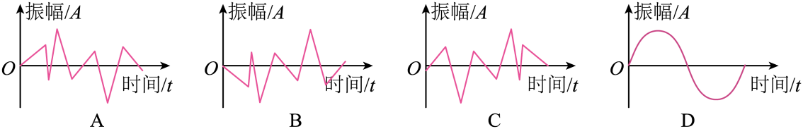
（4）若用疏密相间的竖线表示两列频率相同的声波，如图丙P、Q表示密部，M、N表示疏部，则两列声波相遇时，消声效果最明显的情况是_________；
A．P与Q相遇 B．P与N相遇
C．M与N相遇 D．P与M相遇
（5）图丁是依据（4）中方案制成的消声器原理图，A处声音的响度_________B处声音的响度（大于/等于/小于）；
（6）消声器的使用效果与噪声的频率和响度有关，图戊是某型号消声器在控制不同发动机的周期性排气噪声时的性能图像，以下情况中，消声达标的是_________。
A．响度为20dB，频率为100Hz
B．响度为40dB，频率为200Hz
C．响度为70dB，频率为250Hz
D．响度为90dB，频率为350Hz
【答案】（1）空气；相互抵消；（2）没有；新的噪声；（3）B；（4）B；（5）大于；（6）C。
【解析】（1）声音是由物体的振动产生的，空气中传播的音叉的声音是由空气振动产生的波，两个声源发出波同时传达，引起空气的振动相互抵消。
（2）话筒收集噪声，没有控制噪声的产生；用话筒将噪声收集起来传送到专门的电脑进行分析，根据分析结果通过喇叭发出新的噪声，恰能将原来噪声的振动抵消，这种“以声消声”的方法称作“有源消声技术”。
（3）分析图可知，B图中产生的噪声振动波形与A点声波的频率和振幅相同，相位相反，故B符合题意。
（4）由题干中的表述可知，当两列频率相近的声波相遇时，如果其中一列声波的“密部”与另一列声波的“疏部”恰好相遇，它们就会相互抵消，对照选项可知：
A．P与Q相遇属于两列声波的“密部”相遇，故A不符合题意；
B．P与N相遇符合“一列声波的‘密部’与另一列声波的‘疏部’相遇”，消声效果会明显，故B符合题意；
C．M与N相遇属于两列声波的“疏部”相遇，故C不符合题意；
D．P与M相遇符合“同一列声波的‘密部’与‘疏部’相遇”，故D不符合题意；
故选B。
（5）由上述“消声”原理可知，声音从A处传来时，分成两束声波，它们分别向上、向下沿着图中箭头所示的方向传播，通过不同的路径在B处再次相遇，恰好发生消声现象，因此，B处声音的响度小于A处声音的响度。
（6）对照图象可知。
ABC．响度为20dB，频率为100Hz，响度为40dB，频率为210Hz，响度为90dB，频率为350Hz所示的声音，在消声后所对应的坐标位置都不在图象中达标的阴影范围之内，因此ABD不符合题意；
C．响度为70dB，频率为250Hz的声音在消声后所对应的坐标位置在图象中达标的阴影范围之内，因此消声达标，故C符合题意。故选C。

四、人耳听不见的声音（共5小题）
24．（23-24八年级上·江苏徐州·期末）次声波能够绕过障碍物传得很远，下列事例应用这个特点工作的是（ ）
A．胎儿身体状况诊断 B．声呐
C．眼镜清洗 D．地震监测
【答案】D
【解析】AB．胎儿身体状况诊断、声呐，利用的是超声波传递信息，故AB不符合题意；
C．眼镜清洗，利用的是超声波传递能量，故C不符合题意；
D．地震监测，利用的是次声波传递信息，故D符合题意。
故选D。
25．（23-24八年级上·江苏南通·期末）2023年3月11日，“探索一号”科考船携“奋斗者”号潜水器圆满完成国际首次环大洋洲载人深潜科考航次任务，深海定位离不开声呐系统，声呐系统利用的是（ ）
A．次声波 B．超声波 C．紫外线 D．红外线
【答案】B
【解析】超声波的方向性好，声呐系统是通过发出和接收超声波来工作的。故ACD不符合题意，C符合题意。
故选B。
26．（2023·江苏常州·中考真题）正常灰鲸的发声频率范围为$\text{15Hz}\sim \text{25Hz}$。生物学家发现变异灰鲸Alice，其发声频率为$\text{52Hz}$，导致正常灰鲸“听不见”Alice的声音，如图所示为海豚的发声频率和听觉频率范围，灰鲸与海豚同属海洋哺乳动物。由此推理：正常灰鲸听觉频率范围（黑色横条）很可能是（ ）
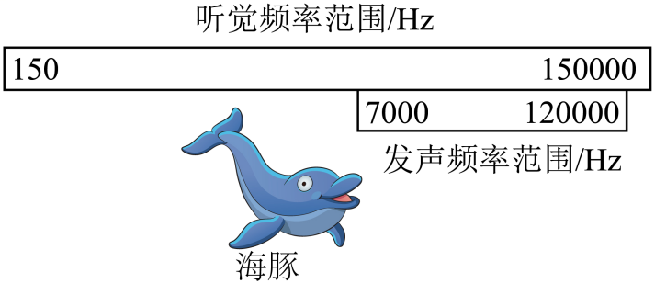
A．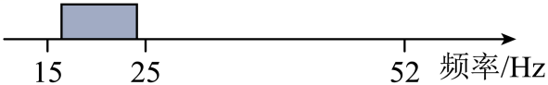
B．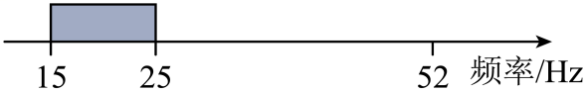
C．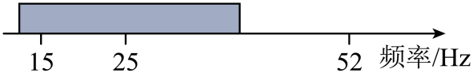
D．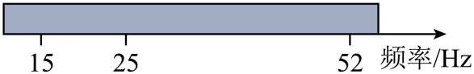
【答案】C
【解析】根据海豚的听觉频率和发声频率范围，其听觉频率范围比发声频率范围大，且听觉频率最高值比发声频率最高值大；正常灰鲸的发声频率范围为15Hz~25Hz，则正常灰鲸的听觉频率最高值会比25Hz高，最低值比15 Hz低，但是正常灰鲸“听不见”Alice发出频率为52Hz的声音，则听觉频率最高值会低于52Hz；故ABD不符合题意，C符合题意。
故选C。
27．（2023·江苏连云港·模拟预测）请阅读材料，并回答问题
超声波指纹识别技术
手机芯片厂商高通开发了一款黑科技--超声波指纹识别技术（亦称超声波$\text{SenseID}$）
超声波指纹识别是利用的是超声波去做检测.利用超声波具有穿透材料的能力，且随材料的不同产生大小不同的回波（超声波到达不同材质表面时，被吸收、穿透与反射的程度不同）。因此，利用皮肤与空气对于声波阻抗的差异，就可以区分指纹嵴与峪（嵴指的是指纹的突起处，峪指的是指纹的凹陷处）所在的位置。超声波技术所使用的超声波的能量被控制在对人体无损的程度。
超声波指纹识别的优势在于可以识别指纹的3D纹路，采集更精细的指纹数据。另外一点优势是可以置于塑料、玻璃等多种材料之下，不对机身外观造成影响，不受汗水、油污的影响。
请根据上述材料和你学过的物理知识，回答下列问题：
（1）超声波传播中遇到障碍物时_________（填“会”或“不会”）有一部分被反射回来形成回声。
（2）超声波指纹识别装置是利用仿生学原理制成的，它模仿的是哪种生物_________。
A．蝙蝠 B．猫 C．狗 D．大象
（3）超声波能够识别指纹是利用了超声波_________的作用（填“传递信息”或“具有能量”）。
（4）如图所示，是超声指纹识别系统，在发出超声波遇到手指上A、B、C、D、E五个位置，测得回收信号的时间分别为$0.30ms$、$0.16ms$、$0.30ms$、$0.14ms$、$0.30ms$。根据时间，求出手指与手机平面的距离，就可以绘出指纹的大致形状，则该处指纹的大致形状如图中的_________。
A．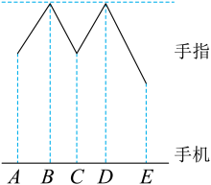 B．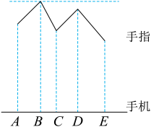 C．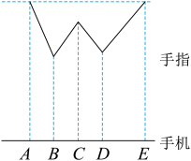 D．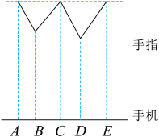
【答案】（1）会；（2）A；（3）传递信息；（4）D。
【详解】$（1）$[1]超声波与普通声波一样，在传播过程中遇到障碍物时会有一部分被反射回来形成回音。
$（2）$[2] ABCD．超声波指纹识别装置是利用仿生学原理制成的，在选项中的几类动物中，蝙蝠可以发出超声波，会利用回声定位捕捉昆虫和躲避障碍，因此，它模仿的是蝙蝠，故BCD不符合题意，A符合题意。
故选A。
$（3）$[3]超声波能够识别指纹是利用了超声波传递信息的作用。
$（4）$[4]由题意可知，发出的超声波遇到手指上A、B、C、D、E五个位置，测得回收信号的时间分别为$0.30ms$、$0.16ms$、$0.30ms$、$0.14ms$、$0.30ms$，根据
$$s=vt$$
可知，速度一定时，时间越长通过的路程越远，因为$0.30ms>0.16ms>0.14ms$，所以
$$s_{A}=s_{C}=s_{E}>s_{B}>s_{D}$$
即A、C、E到手机的距离是相同的$（$最远$）$，而离手机最近的是D，因此，对照图片可知，则该处指纹的大致形状如图中的D。
28．下面是关于声音信息的判断和应用：
（1）猫头鹰和其他鸟类飞行时会发出噪声，噪声响度和频率的关系如图所示，猫头鹰的主要猎物是田鼠，田鼠的听力范围是2kHz~10kHz。
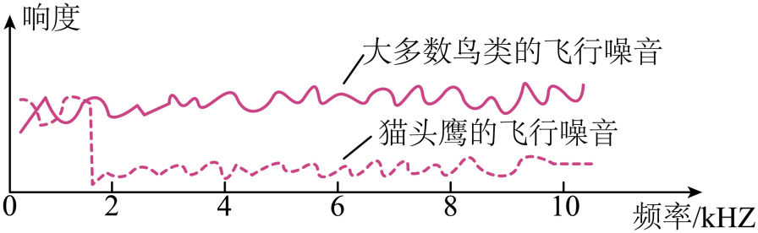
下表为某同学根据如图得到的3个结论，请你判断这些结论的正确的是_________（填序号）；
序号 | 结论
① | 田鼠更容易听到大多数鸟类的飞行噪声
② | 猫头鹰的飞行噪声在不同频率范围，响度都很小
③ | 在田鼠的听力范围内，猫头鹰的飞行噪声的响度很小
（2）利用超声波测汽车的速度，第一次发出超声波到接收到反射回来的超声波时间是0.4s，第二次再发出超声波到再接收到回波的时间是0.3s，如果这两次发出超声波的时间相差1s，声音在空气中的传播速度为340m/s。这辆汽车的_________（选填“远离”或“靠近”）超声波测速仪，速度大小为_________m/s（小数点后保留一位）。
【答案】（1）①③；（2）靠近；17.9。
【解析】（1）由噪声的响度和频率关系图可知，大多数鸟类的飞行噪声响度大于猫头鹰的，所以田鼠更容易听到大多数鸟类的飞行噪声，故序号①正确；
由图可知，猫头鹰在不到2kHz时的噪声响度较大，在其他频率范围内的噪声响度较小，故序号②错误；
田鼠的听力范围是2kHz~10kHz，该范围内猫头鹰的飞行噪声的响度很小，故序号③正确。
故选①③。
（2）因为第一次发出到接收信号的时间0.4s大于第二次发出到接收信号的时间0.3s，可判断汽车在靠近测速仪。
因为测速仪发出的超声波信号的传播速度v＝340m/s不变，所以超声波信号从发出到反射、再由反射到接收的时间相等；接收汽车第一次反射时到测速仪的距离
$$s_{1}=v×\frac{1}{2}t_{1}=340m/s×0.2s=68m$$
第二次反射超声波信号到测速仪的距离
$$s_{2}=v×\frac{1}{2}t_{2}=340m/s×0.15s=51m$$

汽车行驶的路程
s=s₁-s₂=68m-51m=17m
汽车行驶的时间
t=△t-0.2s+0.15s=0.95s
所以汽车的行驶速度
$$v=\frac{s}{t}=\frac{17m}{0.95s}≈17.9m/s$$

